MODELE DE DELIBERATION RELATIVE AUX CRITERES RETENUS POUR L’APPRECIATION PROFESSIONNELLE DES FONCTIONNAIRES TERRITORIAUX DANS LE CADRE DE L’ENTRETIEN PROFESSIONNEL ANNUEL

Objet : Définition des critères d’évaluation des fonctionnaires territoriaux

Le conseil ………………… (ou l’assemblée,)

Sur rapport de Monsieur le Maire (ou Monsieur le Président),
Vu le Code Général des Collectivités Territoriales,
Vu la loi n° 83-634 du 13 juillet 1983 portant droits et obligations des fonctionnaires,
Vu la loi n° 84-53 du 26 janvier 1984 portant dispositions statutaires relatives à la Fonction Publique
Territoriale et notamment son article 76,
Vu le décret n°2014-1526 du 16 décembre 2014 relatif à l'appréciation de la valeur professionnelle des fonctionnaires territoriaux, notamment son article 4,

Vu l’avis du comité technique du…………………..,

Article 1 : Après en avoir délibéré, décide à l’unanimité (ou selon le vote suivant : …. voix pour, ……. Voix contre et …… abstentions) de mettre en place, l’entretien professionnel, à partir de l’année 2015.

Article 2 : Cet entretien professionnel se substituera à la notation en 2015 pour ces fonctionnaires.

Article 3 : Les critères retenus sont les suivants :

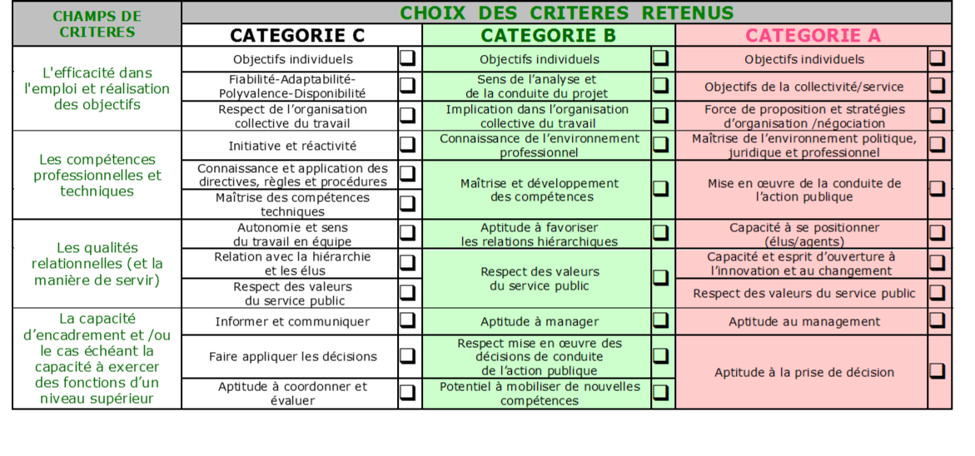

Ainsi fait et délibéré les jour, mois et an ci-dessus.
Fait à …………………………….,
Le ……………………..
Le Maire (ou le Président)
Visa de la préfecture : …………………..
Délibération rendue exécutoire par publication à compter du ………………………..
Le Maire (ou le Président) informe que la présente délibération peut faire l’objet d’un recours pour excès de pouvoir devant le Tribunal Administratif dans un délai de 2 mois, à compter de la présente publication.

